渲染管线

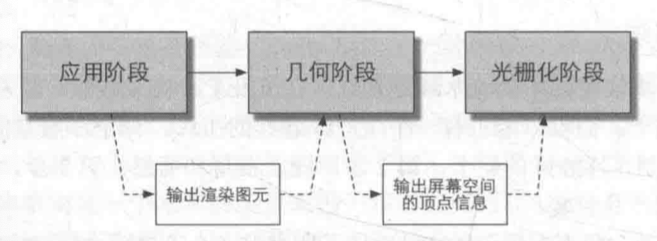

# 应用阶段

即cpu阶段

应用阶段，要经过3步

1 把数据加载到内存，从内存加载到显存

2 设置渲染状态

3 调用绘制调用

## 几何阶段，光栅化阶段

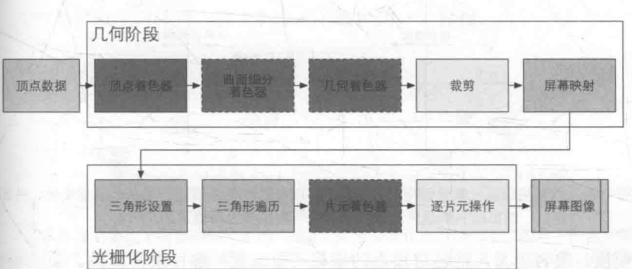

# 光栅化中的各类测试

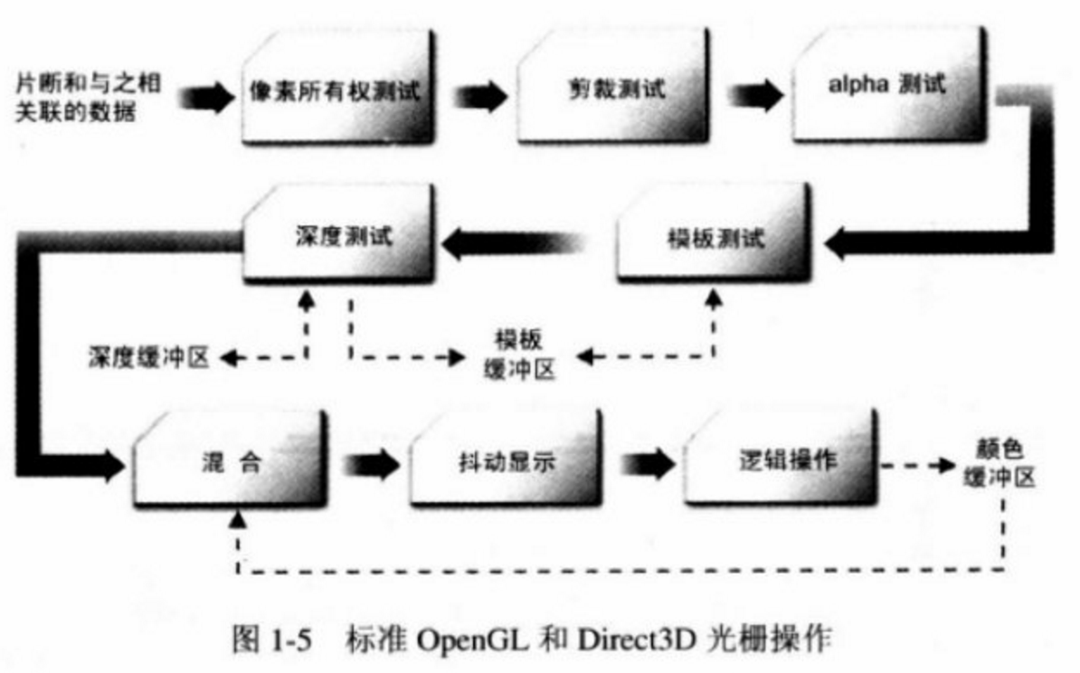

unity中测试相关

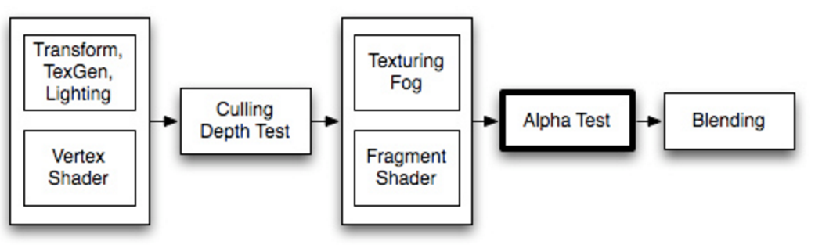

可以看到uinty中深度测试提前了

这种叫early-z就是提前做深度测试，为了提高性能，但有些时候不能使用这个early -z，就会多做一些片段计算，比如在片元中做了alpha test并且目标像素没通过测试，这时就和early -z冲突，导致不能early-z，所以有些平台如iphone开alpha test性能更低，据说android没有这个early-z所以开alpha blend性能相对alpha test性能更低

# NDC

关于归一化的设备坐标NDC ( Normalized Device Coordinates)

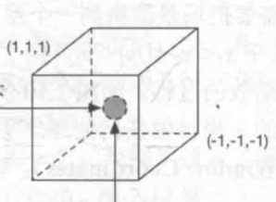

xy坐标分量范围[-1,1]

DX的z分量范围[0,1]

GL的z分量范围[-1,1]

# 屏幕映射

